Министерство образования РФ
КГТУ

Кафедра РиТК

Письменный экзамен
по ПР и РТС

Билет № 6

Руководитель проекта Соловьюк В. М.
Разработал студент гр. ЭМ 37-2 Каппель В. Э.

Красноярск 2000

Содержание:
- Вопрос №1 Компоновочной схемы манипуляторов
- Вопрос №2 Электроприводы промышленных роботов
- Список литературы

По мере развития машиностроения прежде всего автоматизировались наиболее сложные и трудоемкие операции, связанные с изменениями формы и размеров изделий. Загрузка и разгрузка технологического оборудования осуществлялись обычно вручную или простейшими средствами механизации. В последнее время в связи с задачами комплексной автоматизации производства и освоения новых областей деятельности человека (под водой, в опасных средах, в космосе) большое внимание уделяется автоматизации операций манипулирования — перемещения и ориентации изделий и инструмента.
Манипуляторы при свободном перемещении рабочего органа представляют собой пространственный механизм с разомкнутой кинематической цепью. Его звенья связаны кинематическими парами пятого класса (вращательными или поступательными), оснащенными приводами. Каждая такая кинематическая пара с приводом обеспечивает одну степень подвижности манипулятора. Число, вид и взаимное расположение степеней подвижности определяют манипуляционные возможности устройства.
Манипуляторы оснащаются захватными устройствами, предназначенными для захватывания и удержания объекта манипулирования—обрабатываемого изделия или обрабатывающего инструмента. Захватное устройство и инструмент называют рабочим органом манипулятора. Захватное устройство, в котором захватывание и удержание производятся относительным перемещением его частей, называется схватом.
При выполнении разнообразных, часто заранее непредвиденных работ используют манипуляторы, управляемые человеком с помощью органов управления, установленных стационарно (дистанционно-управляемые манипуляторы) или вблизи схвата (погрузочные манипуляторы). Погрузочные манипуляторы можно оборудовать специальными автоматическими устройствами уравновешивания. Такой сбалансированный манипулятор человек легко перемещает незначительным усилием руки. Среди дистанционно-управляемых манипуляторов можно выделить копирующие манипуляторы; у которых в качестве органов управления используют задающие манипуляторы, выполненные либо в виде точной копии рабочего манипулятора, либо в некотором масштабе к нему.
Для автоматизации повторяющихся операций манипуляторы снабжаются системой программного управления. Манипуляторы с малым количеством степеней подвижности (n=1—3), работающие по жесткой программе, называют автооператорами. Однако эти признаки условны, так как любое автоматическое устройство обычно предусматривает возможность перенастройки, в том числе замену механического программоносителя—кулачка. Свободно программируемые автоматические манипуляторы с большим числом степеней подвижности (п=5-6), используемые в промышленном производстве, называют промышленными роботами (ПР).
Различают две основные системы управления ПР: позиционную и контурную. В позиционной системе управления программируется только последовательность точек, в которых должен останавливаться рабочий орган, и порядок их прохождения. Перемещение между запрограммированными точками позиционирования происходит по случайным, неконтролируемым траекториям. Частный случай позиционного управления, отличающийся малым количеством точек позиционирования (от двух до пяти по каждой степени подвижности) и, как правило, фиксацией в этих точках с помощью упоров, называют цикловым управлением. В контурной системе управления программируются и воспроизводятся траектории движения любой формы.

§ 1.2. Выбор компоновочных схем манипуляторов

На этапе общей компоновки манипулятора выбирают количество, вид и взаимное расположение его степеней подвижности. С компоновкой манипулятора прежде всего связаны такие эксплуатационные характеристики робота, как форма, расположение и размеры рабочего пространства и рабочей зоны. Рабочее пространство характеризует ту часть объема, которую занимает робот и, следовательно, в которой не могут находиться остальное оборудование технологического комплекса и строительные конструкции. Рабочая зона характеризует досягаемость роботом тех или иных точек пространства.
Перемещение рабочего органа между точками рабочей зоны осуществляется так называемыми переносными степенями подвижности манипулятора. Ориентация рабочего органа осуществляется ориентирующими степенями подвижности. При их работе может также происходить некоторое перемещение рабочего органа, но оно обычно мало по сравнению с перемещением, обусловленным переносными степенями подвижности, т. е. ориентирующие степени подвижности незначительно влияют на форму и размеры рабочей зоны робота.
В табл. 1.1 приведены примеры наиболее распространенных обобщенных компоновочно-кинематических схем роботов. Орионтирующие степени подвижности условно опущены.
Для систематизации разнообразных компоновок манипуляторов используют обобщенное понятие системы координат робота. По виду системы координат различают:
манипуляторы, работающие в плоской прямоугольной системе
координат (схемы 1 2 и 3),—содержат две взаимно перпендикулярные поступательные степени подвижности;
манипуляторы, работающие в плоской полярной системе координат (схемы 4, 5 и 6),—содержат взаимно перпендикулярные вращательные и поступательные степени подвижности, причем вращательная степень подвижности соединена с неподвижным основанием и производит поворот поступательно;
манипуляторы, работающие в плоской сложной полярной системе координат (схемы 7, 8, 9 и ^.—содержат две вращательные степени подвижности с параллельными осями;
манипуляторы, работающие в полярной системе координат, с рабочей зоной в виде цилиндрической поверхности (схемы 11, 12 и 13) — содержат поступательную и вращательную степени подвижности, но в данном случае поступательная степень подвижности установлена на неподвижном основании и обеспечивает перемещение вращательной степени подвижности;

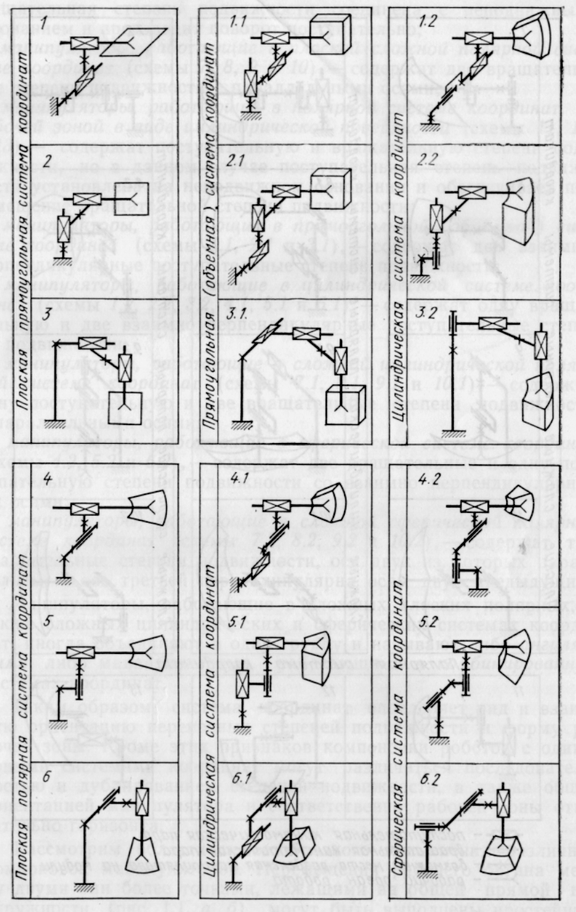
таблица 1

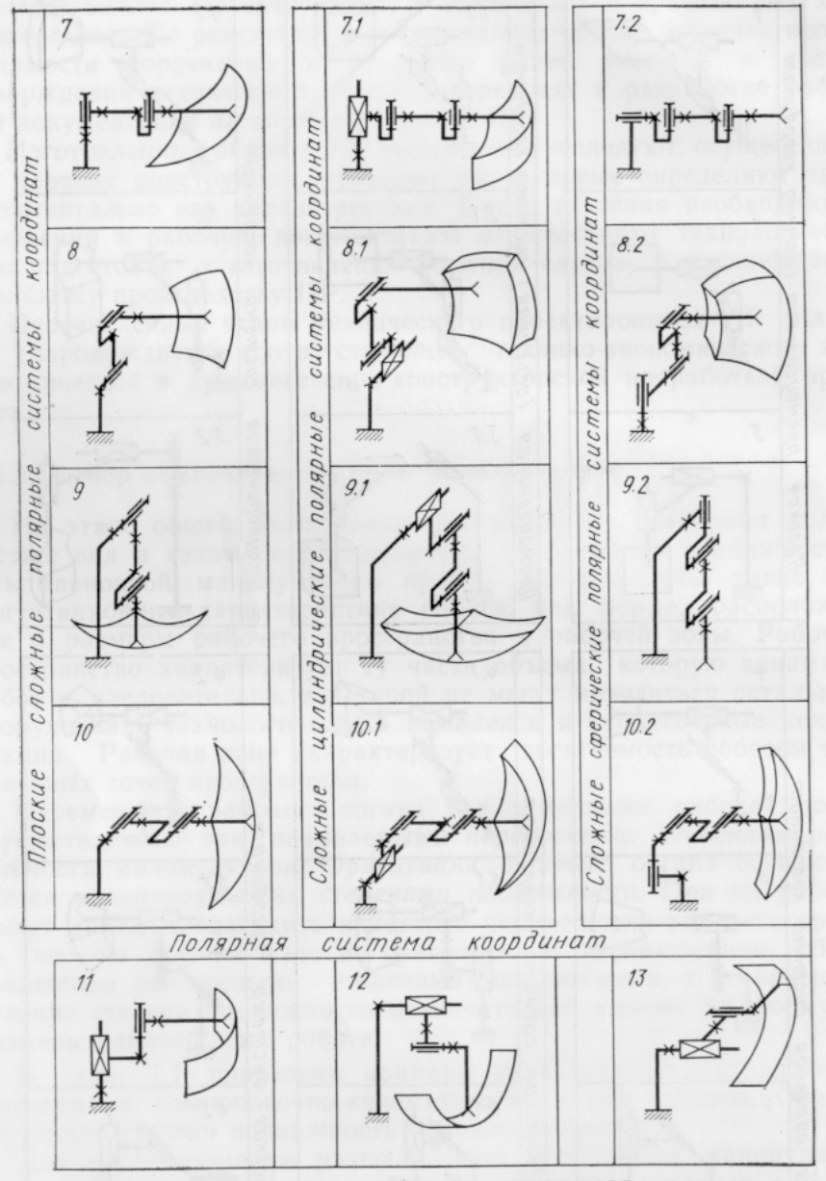
продолжение таблицы 1

манипуляторы, работающие в прямоугольной (объемной) системе координат (схемы 1.1, 2.1 и 3.1),— содержат две взаимно перпендикулярные поступательные степени подвижности;
манипуляторы, работающие в цилиндрической системе координат (схемы 1.2, 2.2, 3.2, 4.1, 5.1 и 6.1) .—содержат одну вращательную и две взаимно перпендикулярные поступательны степени подвижности;
манипуляторы, работающие в сложной цилиндрической полярной системе координат (схемы 7.1;, 8.1, 9.1 и 10.1),—содержат одну поступательную и две вращательные степени подвижности с параллельными осями;
манипуляторы, работающие в сферической системе координат (схемы 4.2. 5.2 и 6.2),—содержат две вращательные и одну поступательную степени подвижности со взаимно перпендикулярными осями;
манипуляторы, работающие в сложной сферической полярной
системе координат (схемы 7.2, 8.2, 9.2 и 10.2),— содержат три вращательные степени подвижности, оси двух из которых параллельны, а ось третьей перпендикулярна осям двух предыдущих.
Манипуляторы, работающие в сложных плоских полярных а также сложных цилиндрических сферических системах координат, иногда объединяют в одну группу и называют либо ангулярными, либо манипуляторами, работающими в комбинированных системах координат.
Таким образом, система координат определяет вид и взаимную ориентацию переносных степеней подвижности и форму рабочей зоны. Кроме этих признаков компоновки роботов с одинаковыми системами координат могут различаться последовательностью и дублированием степеней подвижности, а также общей ориентацией манипулятора и соответственно рабочей зоны относительно горизонта.
Рассмотрим области целесообразного применения различных компоновок манипуляторов. Перемещения рабочего органа между двумя или более точками, лежащими на общей прямой или окружности (рис. 11, а, б), могут быть выполнены простейшим устройством с одной поступательной или вращательной степенью подвижности. Манипуляторы с поступательными степеням подвижности, особенно при перемещениях до 1 м, являются, как правило, наиболее простыми. В пределе они могут состоять только из силового цилиндра с вспомогательной направляющей Манипуляторы с вращательными степенями подвижности не сколько сложнее. В них обычно кроме двигателя имеются дополнительные передачи. При той же точности позиционирования рабочего органа требуется в 5—15 раз более высокая точность позиционирования привода. Основное достоинство манипуляторы с вращательными степенями подвижности—значительно меньшие габаритные размеры ( в два – шесть раз) при той же протяженности траектории движения, что и у манипуляторов с поступательной степенью подвижности.
При отсутствии препятствий перемещение изделия между двумя и более точками его снятия и установки (сопряжения) в технологическое оборудование осуществляется манипуляторами с двумя степенями подвижности. Траектории изображенные на рисунке 1.1, в-д, и соответствующие им компоновки (схемы 2, 3 , 11 и 6, табл 1.1) применяют, например, при загрузке штампов или сборке. Траектории изображенные на рис 1ю1,е и соответствующие им компоновки (схема 4) используют в упрощенных компоновках, например для раскладки изделий на поддоны или обслуживания прессов. Траектории показанные на рис.1.1ж,з и соответствующие компоновки (схемы 1, 12, 13) применяют для загрузки щтампов или металорежущих станков или смены в них инструмента.
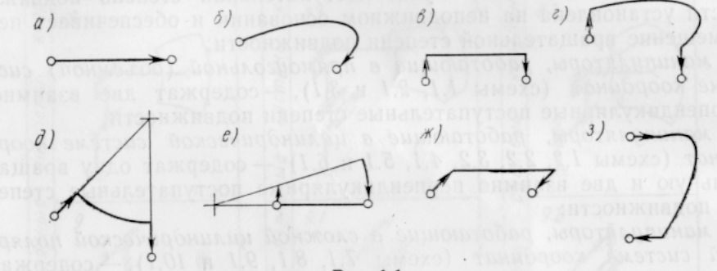
Рис. 1.
Если на пути перемещения имеются препятствия, то транспортные иделия между двумя или более точками его снятия или установки в технологическое оборудование может осуществляться также манипулятором с двумя поступательными степенями подвижности. Однако это возможно, если сопрягающее движение (установка изделия в оснастку оборудования или снятие с него) лежит в плоскости манипулирования. В остальных случаях данная задача решается манипуляторами с тремя переносными степенями подвижности
В таких роботах сопрягающее движение, как правило, осуществляется поступательной степенью подвижности с относительно небольшим ходом (50—150 мм), а транспортирование изделия—двумя другими степенями подвижности: одной вращательной и другой поступательной.
Для автоматизации сварки, окраски, обработки сложных поверхностей, а также загрузки оборудования разной высоты (рис. 1.2,в) требуются роботы с рабочей зоной, габаритные размеры которой в различных направлениях соизмеримы. Такие задачи манипулирования решаются роботами с тремя переносными степенями подвижности.

Манипуляторы, работающие в плоской прямоугольной системе
координат, (схема 3.1) применяют преимущественно для сварки, сборки, раскладки изделий. Некоторое увеличение габаритных размеров роботов в данном случае компенсируется возможностью движения с высокой точностью по естественным прямолинейным траекториям при относительно простой позиционной системе управления.
Компактные роботы, работающие в цилиндрической (схема 2.2) или сферической (схема 4.2 или 6.2) системе координат, применяют для автоматизации различных операций.
Еще большей компактностью при тех же размерах рабочей зоны обладают ангулярные манипуляторы. В приводах ангулярных роботов не всегда удается эффективно использовать простые, компактные и мощные гидравлические цилиндры. Однако благодаря созданию новых высокомоментных и точных гидравлических и электрических приводов в последнее время ангулярные роботы получают всеболее широкое применение.
Использование в роботах переносных вращательных степеней подвижности приводит к однозначной связи ориентации рабочего органа робота с его перемещением в рабочей зоне. Эти нарушения ориентации могут быть некритичны для изделий в виде тел вращения либо компенсированы соответствующей расстановкой обслуживаемого оборудования или введением ориентирующих степеней подвижности. Поэтому анигулярные роботы как правило, содержат две-три ориентирующие степени подвижности.

Электроприводы промышленных роботов

Функциональная схема электропривода

Электропривод современного ПР представляет собой комплекс приводов, каждый из которых управляет определенной степенью подвижности робота.

Рассмотрим наиболее распространенную функциональную схему электропривода (рис. 2). Аналогичными электроприводами снабжены широко распространенные роботы Все шесть электроприводов (ЭП1—ЭП6) управляются от общего центрального вычислительного устройства (ЦВчУ), которое решает траекторные задачи движения робота и выдает управляющие сигналы на цифровые регуляторы положения{ЦРП1— ЦРП6) отдельных приводов. Цифровые регуляторы положения управляют сервоприводами (СП1—СП6) в
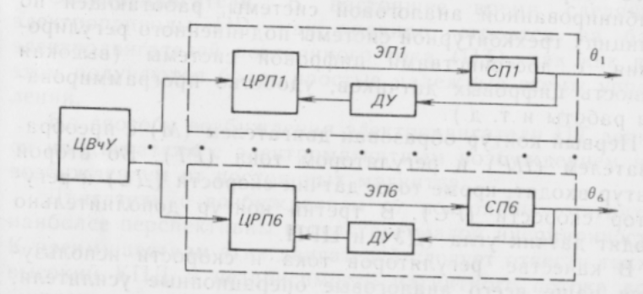
соответствии с сигналами от ЦвчУ и датчиков угла (ДУ)

Рис. 2

Особенностями электроприводов ПР являются:
1) широкий диапазон регулирования по скорости и позиционированию, высокие требования к динамике движения и точности слежения;
2) работа в широком диапазоне изменения моментов нагрузки;
3) длительная работа Двигателей в заторможенном режиме.
Указанная специфика относится как к комплексу электроприводов ПР, так и к отдельным электроприводам, схемы которых по существу различаются лишь мощностями исполнительных и соответственно управляющих элементов. В остальном они построены по общей схеме (рис 3)
Данная функциональная схема электропривода представляет собой аналого-цифровую систему автоматического управления. В ней сочетаются преимущества комбинированной аналоговой системы, работающей по принципу трехконтурной системы подчиненного регулирования, с достоинствами цифровой системы (высокая точность цифровых датчиков, удобство программирования работы и т. д.).
Первый контур образован двигателем (М) с преобразователем (ПР) и регулятором тока (РТ). Во второй контур входят, кроме того, датчик скорости (ДС) и регулятор скорости (PC)- В третий контур дополнительно входят датчик угла (ДУ) и ЦРП.
Рис. 3.
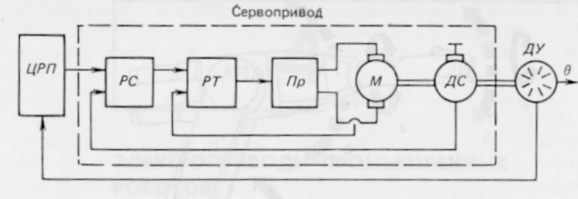
В качестве регуляторов тока и скорости используются чаше всего аналоговые операционные усилители, с помощью которых легко реализуется требуемый закон управления Датчик скорости может быть как аналоговым, так и цифровым. В ряде случаев применение датчика скорости вообще нецелесообразно, поскольку сигнал об изменении скорости может быть вычислен в цифровом регуляторе положения путем дифференцирования сигнала с датчика угла.
Таким образом, анализ функциональных схем, приведенных на рис.2, 3, показывает, что независимо от конкретной схемы электропривод ПР состоит из следующих элементов: исполнительного элемента (двигателя); преобразователя: датчиков обратной связи по току, скорости и углу; регуляторов тока, скорости и угла (положения).
Анализ современных тенденций в производстве электроприводов отечественными и зарубежными фирмами показывает, что большинство из них выпускают в настояшее время сервоприводы, которые конструктивно объединяют двигатель, преобразователь, датчики и регуляторы скорости и тока.
Эпементы мектропривода

Электродвигатели. В настоящее время следящие электроприводы ПР, как правило, строятся на базе электродвигателей постоянного тока (ПТ), так как при этом получаются более простые надежные схемы управления.
По способу возбуждения электродвигатели ПТ делятся на двигатели с электромагнитным возбуждением и с возбуждением от постоянных магнитов.
Двигатели с возбуждением от постоянных магнитов наиболее перспективны вследствие малой инерционности. К преимуществам этих двигателей следует отнести также высокий КПД и независимость магнитного потока возбуждения от изменений температуры окружающей среды.
Принцип действия двигателя ПТ с возбуждением от постоянных магнитов. При наличии напряжения в цепи якоря U, по его обмотке пойдет ток i магнитный поток Ф, -которого, взаимодействуя с потоком возбуждения Ф, от постоянных магнитов, вызовет вращение ротора (якоря) двигателя. Регулирование угловой скорости вращения якоря осуществляется изменением напряжения U,. При этом поток возбуждения Ф остается постоянным при всех скоростях, что создает благоприятные условия для коммутации и устойчивой работы.
По способу подведения напряжения U в обмотку якоря двигатели ПТ делятся на коллекторные и бесконтактные. В коллекторных машинах ток к обмотке якоря подводится с помощью щеток. Недостаток таких двигателей искрение под щетками, что ускоряет их износ и уменьшает срок службы двигателя. Магнитные системы двигателей ПТ с возбуждением от постоянных магнитов отличаются большим разнообразием (радиальные, скобообразные, кольцевые магниты и др.). В качестве магнитных материалов используются дешевые ферриты, имеющие высокую коэрцитивную силу, что позволяет повысить мощность, т. е. создать высокомоментные двигатели.
Известны три вида конструктивного исполнения якорей двигателей ПТ: обычный, гладкий и малоинерционный. Гладкий якорь имеет меньшее индуктивное сопротивление, чем обычный якорь, что значительно уменьшает искрение под щетками. Малоинерционный якорь исполняется полым или дисковым. Уменьшенный момент инерции таких якорей обеспечивает высокое быстродействие двигателя.
Двигатели ПТ с вентильным (тиристорным) управлением. Благодаря успехам развития полупроводниковой техники в последние годы стало возможным использование вентильных (тиристорных)преобразователей для управления угловой скоростью двигателей ПТ. Под электрическим вентилем подразумевается идеализированный нелинейный двухполюсный выпрямительный элемент, имеющий нулевое сопротивление при одной полярности напряжения и бесконечное сопротивление при противоположной полярности. Электротехническим устройством, наиболее близким по свойствам к•электрическому вентилю, является выпрямительный диод.
Управляемый полупроводниковый диод (тиристор)проводит ток в прямом направлении лишь при наличии управляющего сигнала, в противном случае он заперт. Применение вентильных преобразователей позволило создать бесконтактные двигатели ПТ, в которых шеточно-коллекторный узел заменен надежной полупроводниковой схемой. В коллекторных малоинерционных двигателях ПТ подобные преобразователи используются для преобразования переменного входного напряжения в постоянное,а также в схемах стабилизации угловой скорости, что позволяет получить коммутацию без искрения, увеличивая срок службы щеток в 2—3 раза и стабильность характеристик двигателя.
Системы электроприводов постоянного тока ПР являются реверсивными. Реверсивный преобразователь должен обеспечить протекание тока в обоих направлениях.
Так как рассматриваются двигатели с возбуждением от постоянных магнитов (т. е. с независимым возбуждением), то для обеспечения реверса (изменения направления вращения вала двигателя) необходимо изменить направление тока в цепи якоря двигателя. Этого можно достигнуть двумя способами. Первый предполагает использование одного комплекта тиристоров, но при этом необходимо в главную цепь включить переключатель К. (реверсор), так как тиристор пропускает ток лишь в одном направлении. Второй предполагает использование двух комплектов тиристоров, каждый из которых пропускает ток в определенном направлении.
При работе следящего электропривода ПР иногда требуется быстрая остановка механизма и последующее реверсирование, поэтому вентильные преобразователи должны наряду с выпрямлением осуществлять и торможение.м, его выходное напряжение имеет нестандартную форму. Поэтому с точки зрения динамики его точная математическая модель довольно сложна. В некоторых случаях его можно рассматривать относительно угловой скорости как апериодическое звено с передаточной функциейлении вперед (Вп) и назад (Н), а также реверс (Р).
В соответствии с этими участками указаны также и режимы работы двигателя и тиристорных преобразователей— однокомплектного (с реверсором) и двухкомплектного.
При ускорении У, т. е. изменении скорости от нуля до установившегося значений, и при постоянной скорости двигатель работает в двигательном режиме ДР, а преобразователь — в выпрямительном режиме ВР, потребляя энергию из сети. При рекуперативном торможении, т. е. замедлении 3 или уменьшении скорости от установившейся до нуля, двигатель работает в генераторном режиме ГР, а преобразователь — в инверторном режиме ИР, при этом энергия рекуперируется (возвращается) в цепь, питающую преобразователь.
Существуют разновидности схем включения двухкомплектных тиристорных преобразователей. В церь якоря двигателя включена индуктивность L для ограничения скорости нарастания тока. Наличие в схеме этой индуктивности увеличивает электромагнитную постоянную времени двигателя .а. следовательно, и инерционность привода.
Тирнсторный преобразователь является сложным нелинейным импульсным элементом, его выходное напряжение имеет нестандартную форму. Поэтому с точки зрения динамики его точная математическая модель довольно сложна.
Асинхронные двигатели. Наряду с двигателями ПТ в электроприводах применяются асинхронные двигатели (АД), однако их применение пока ограничено это объясняется сложностью и высокой стоимостью электронных преобразователей, применяемых для регулирования частоты "вращения. Тем не менее в ПР грузоподъемностью свыше 40 кг их использование вполне оправдано.
В зависимости от вида напряжения питания и обмотки статора различают двух- и трехфазные АД.
Принцип действия двухфазного АД . На статоре расположены две обмотки возбуждения (ОВ)и управления (ОУ), которые смещены в пространстве одна относительно другой на 90°. Обмотка возбуждения питается от сети переменного тока, а обмотка управления — переменным напряжением U, причем оно сдвинуто по фазе относительно U, на ±90°,так как в цепь ОУ включена емкость С. Амплитуда напряжения управления V, меняется в зависимости от изменения управляемой величины, а амплитуда напряжения возбуждения U,=const. Ротор АД выполняется короткозамкнутым (обычно в виде «беличьей клетки»). При взаимодействии полей от индукционных токов, наводимых в роторе, с эллиптическим результирующим полем статора в двигателе возникает вращающий момент, приводящий в движение ротор.
В динамическом отношении двухфазный АД относительно частоты вращения можно считать апериодическим звеном.
Вентильные двигатели. Вентильные двигагели (ВД) представляют собой электропривод с синхронным двигателем и инвертором, управление которым зависит от угла поворота ротора двигателя.
Синхронный двигатель (СД) является двигателем переменного тока, угловая скорость которого определяется частотой сети. Обмотка статора СД создает вращающееся магнитное поле. Она может быть выполнена трехфазной, двухфазной с пусковой емкостью (как у АД)или однофазной. Конструкция ротора определяет тип СД:с возбуждением от явнополюсных электромагнитов, от постоянных магнитов, гистерезисный, реактивный, субсинхронный, синхронный с катящимся (или волновым) ротором.
. Вращение ротора вызывается взаимодействием поля ротора и вращающегося поля обмотки статора. Если угловые скорости полей и число пар полюсов на статоре и роторе равны, то между разноименными полюсами статора и ротора возникает электромагнитное притяжение, которое вызывает появление электромагнитного момента, называемого синхронным. Режим равенства скоростей полей называется синхронным. Если угловая скорость ротора не равна синхронной, то синхронный момент близок нулю. Поэтому для запуска СД на его роторе конструируют дополнительную короткозамкнутую обмотку («беличья клетка»), с помощью которой ротор увеличивает угловую скорость и входит в режим синхронизации.Частота вращения СД равна частоте вращения поля статора, полюсов. Отсюда следует, что регулировать частоту вращения СД можно двумя способами: или изменением числа полюсов 2р, или изменением частоты питающего напряжения. Первый способ в большинстве случаев нецелесообразен, так как приводит к усложнению конструкции. Поэтому применяют второй способ.
В электроприводах, отличающихся высоким моментом инерции приводного механизма и требующих быстрого изменения режимов работы и обеспечения реверса, необходимо плавно менять частоту напряжения, питающего СД, чтобы СД не выходил из синхронизма. Это достаточно сложно, особенно в тех случаях, когда начальная частота составляет доли герц, а затем возрастает до максимального значения. При этом целесообразно применять метод частотного регулирования с самосинхронизацией. Он подразумевает управление преобразователем частоты от системы датчиков положения ротора.
Вентильные двигатели могут получать питание от сети как постоянного, так и переменного тока. Тиристорный преобразователь питается от сети постоянного тока и формирует трехфазное напряжение меняющейся частоты, которое подается в трехфазную обмотку (А. В. С) статора двигателя. Тиристоры Т1. Т2, ТЗ подводят к фазам А, В, С положительное напряжение, а тиристоры Т4, Т5, Т6 — отрицательное напряжение. Параллельно тиристорам Т1—Т6 в обратном направлении включены диоды Д.1— Д6, через которые пройдет реактивная составляющая тока статора. В преобразователь включены два узла коммутации тока (для переключения тока с одной фазы на другую), состоящие из контуров LI—С1 и L2—С2. С помощью этих контуров, а также вспомогательных тиристоров Т7—Т14 производится закрытие тиристоров Т1—Т6.
В напряжении, поступающем в обмотку статора от преобразователя частоты, содержатся высшие гармоники, для уменьшения их влияния в двигатель включают мощную демпферную обмотку.
Выходное напряжение инвертора нс зависит от режима работы двигателя, поэтому управление осущствляется при постоянном угле нагрузки, т. е- угле между потоком возбуждения и суммарным магнитным потоком, сцепленным с каждой из фаз. Его можно определять по положению оси полюсов ротора с помощью какого-либо датчика, который, например,может быть выполнен в виде вспомогательной асинхронной машины.
Если ВД питается от сети переменного трехфазного тока, то возможно применение преобразователя частоты с тиристорным выпрямителем Преобразователь Пр1 формирует положительный полупериод выходного тока, а Пр2 — отрицательный полупериод фазы А. Аналогично работают мосты ПрЗ и Пр4, Пц4 и Пр6, питающие фазы В и С соответственно.
Возбуждение двигателя осуществляется от преобразователя Пр7. Частота выходного напряжения может меняться от О до 16 Гц. при этом выходное напряжение довольно близко к синусоидальному.
Использование ВД позволяет осуществить и бесщеточное возбуждение, что увеличивает частоту вращения до 4500—6000 об/мин и надежность двигателя.
Рассмотренные ВД имеют улучшенные массо-габаритные характеристики. Оригинальная конструкция ротора позволяет снизить электромеханическую постоянную времени двигателя, т. е. Уменьшить его инерционностью Использование ШИП для управления двигателем обеспечивает высокую равномерность вращения и при малых скоростях, а это позволяет повысить точность позиционирования роботов. Надежность ВД существенно зависит от надежности преобразователей частоты, в которые включено большое число полупроводниковых элементов. Развитие современной элементной базы и создание мощных тиристоров позволит обеспечить надежную эксплуатацию ВД в производственных условиях.
Шаговые двигатели. Все большее распространение в ПР получает дискретный привод с шаговыми двигателями (ШД), который через механическую передачу соединяется с исполнительным механизмом. Принцип действия Ц1Д основан на дискретном изменении магнитного поля в зазоре машины. При периодических переключениях обмоток статора ШД магнитодвижущая сила (МДС) статора поворачивается на определенный угол (шаг), вызывая поворот ротора на тот же шаг.
Применение ШД даёт возможность преобразовать управляющие импульсные сигналы в угол поворота вала без датчика обратной связи.
Существует много разновидностей ШД, отличающихся и по способу управления, и по принципу действия, и по конструкции. Требованиям устойчивости движения. быстродействия и надежности наилучшим образом удовлетворяют синхронные двигатели с активным или реактивным ротором.
Если подавать однополярные импульсы напряжения последовательно в фазы 1, 2,..., m, то ротор будет поворачиваться на угол, при котором его ось совпадает с осями фаз 1, 2. ..., т. При этом ротор имеет т устойчивых состояний, определяемых направлением вектора МДС Т, (рис. 4.13, а). Шаг при этом равен 2п/m.
Если подавать импульсы напряжения на две соседние фазы, то направление вектора МДС F,n совпадает со средней линией между этими фазами. Если подать импульсы напряжения на три фазы, то ротор займет положение, совпадающее с осью средней фазы. Следовательно, если включать поочередно чтное и нечетное число фаз, то ротор двигателя будет иметь 2m устойчивых положений, а шаг будет равен л/m.Как правило, статор выполняется явнополюсным, вокруг полюсов укладываются катушки двух-, трех- или четыехфазной обмотки. Ротор выполняется в виде постоянного магнита без полюсных наконечников.
В динамике ШД следует рассматривать как нелинейный импульсный элемент. В каждом конкретном случае его передаточная функция определяется и способом управления, и параметрами других устройств, входящих систему электропривода.

Литература:

- Проектирование манипуляторов промышленных роботов и роботизированных комплексов./ С.Ф. Бурдаков, В.А. Дьяченко, А.Н. Тимофеев – М.: Высш. Шк., 1986, - 264 с.: ил.
2. Робототехника и гибкие автоматизированные производства. В 9-ти кн. Кн. 2. Приводы робототехнических систем./ Ж.П. Ахромеев, Н.Д. Дмитриева, В. М. Лохин и др.;- М : Высш. Шк, 1986. – 175 с. : ил.

